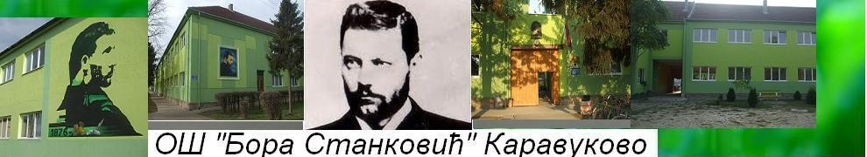расписује конкурс за II смотру стваралаштва ученика основних школа
„ПОД ИСТИМ НЕБОМ НАШЕГ ДОМА“
Тема:
Игра и школовање
Смотра се налази у Календару такмичења и смотри ученика основних школа 2014/2015.
http://www.mpn.gov.rs/prosveta/osnovno-obrazovanje-i-vaspitanje/499-kalendar-takmicenja-i-smotri-ucenika-osnovnih-skola

- Категорије:

1. литерарно стваралаштво – песма, прича на тему „Кад је мој-а деда (баба) ишао-ла у школу...“и „Игра из детињства моје бабе (или мог деде)“
2. ликовно стваралаштво – сви медији и технике ликовног изражавања и стваралаштва на тему: „Игра из детињства моје бабе (или мог деде)“(могу се направити и играчке из детињства бака и дека)
3. филмско стваралаштво (филм у трајању до 10 минута)- тема по избору „Игра из детињства моје бабе (или мог деде)“ или „Кад је мој деда (баба) ишао-ла у школу...“
4. колекционарство (старе фотографије, стари предмети, старе ђачке торбе, књиге, свеске, старе ђачке књижице, дипломе, одећа, обућа, играчке, и сл. Напомена: учествује се са једном колекцијом која садржи неограничен број предмета)
Школски ниво до 28. фебруара
Окружни ниво до 15. марта***
Републички ниво 30. априла 2015.
***Напомена: због бројних такмичења у периоду који је предвиђен за реализацију окружне смотре, првих 10 радова (по категоријама) са школског такмичења се шаље координатору смотре на podistimnebomnasegdoma@gmail.com

-На републичкој смотри могу учествовати школе из региона, тј. суседних и других држава. Не учествују у такмичењу, али могу учествовати у радионицама и ревијално за шта добијају захвалнице од организатора.

- Више информација на сајту: http://podistimnebomnasegdoma.weebly.com/

Дођите да се упознамо!

У Каравукову, 16. 1. 2015. ОШ“Бора Станковић“, Каравуково 25255,
Жарка Зрењанина 90, тел. 025 762 095
аутор смотре и особа за контакт
Татјана Ковачев 062 762 787
podistimnebomnasegdoma@gmail.com

